Дань памяти легендарному земляку

В селе Суккулово сельского поселения Суккуловский сельсовет провели три предварительных собрания по вопросу участия в ППМИ-2023, также организовали мероприятие – посиделки в поддержку программы.
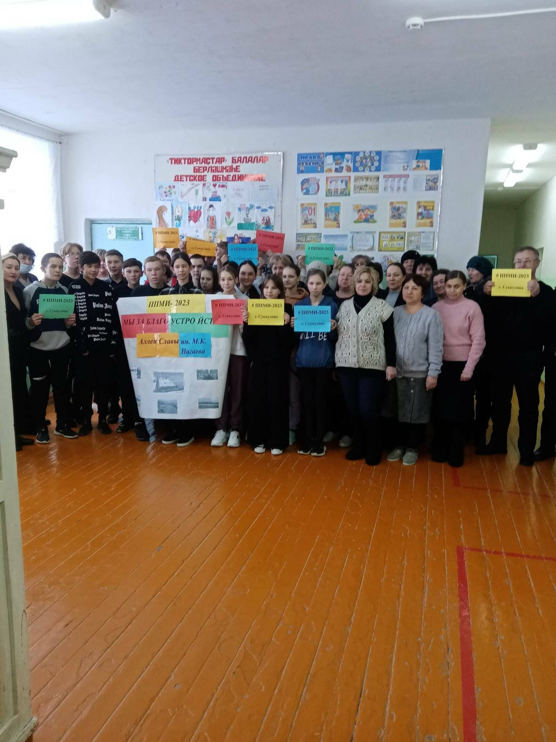
Дань памяти легендарному земляку
В ходе собраний и.о. главы сельсовета Олег Никитин знакомил жителей с условиями участия в ней, напомнил об успешных проектах, прошедших конкурсный отбор. Так, в 2017-2019 гг. в рамках ППМИ провели капитальный ремонт клуба с.Суккулово с приобретением кресел, ограждения кладбищ сел Купченеево и Елань-Чишма.
На этих встречах обсуждали проблемы села, решение которых можно воплотить с участием в данной программе. Из множества вопросов выделили два: благоустройство аллеи Славы имени М.К. Нагаева в с. Суккулово; капитальный ремонт кровли сельского клуба.
В канун 76-й годовщины Победы в Великой Отечественной войне 1941-1945 гг. в селе состоялось торжественное открытие аллеи Славы и мемориальной доски на здании школы нашему легендарному земляку, воину 112-й Башкирской кавалерийской дивизии, кавалеру орденов Красного Знамени, Ленина, Красной Звезды, Отечественной войны I степени, Александра Невского и генерала Шаймуратова Мугину Каримовичу Нагаеву. Согласно указу Главы республики, Аллее присвоили имя Мугина Нагаева. Расположена она в центре села. И территорию необходимо привести в порядок. «Это дань памяти нашему земляку», – отмечали сельчане. На собраниях все единогласно голосовали за участие в ППМИ-2023 г. с проектом «Благоустройство аллеи Славы имени М.К. Нагаева в с. Суккулово».
На днях состоится итоговое собрание, на котором окончательно примем решение относительно участия в ППМИ с этим проектом. Мы надеемся на поддержку и активное участие всех суккуловцев.
Ольга МАТВЕЕВА, специалист сельского поселения.
